延長會議，或提早結束
在使用中控制列上加時間，或在時間未到之前把會議室交還：可選的四個時段、決定結束時間能推到多遠的上限、提早結束對會議室和配額的影響，以及按鈕為甚麼會不見。
2026-09-04 · https://offision.com/help/zh-hant/user-guide/extend-or-end-a-meeting-early/
會議一旦開始，就不能再修改。你還可以做的兩件事，是把結束時間往後推，以及在時間未到之前把會議室交還——兩者都在預約進行期間出現的同一條小控制列上。
開始之前:
會議必須正在進行：開始之前和結束之後，這兩個按鈕都不存在。你亦必須是預約的人，除非貴公司容許出席者操作預約。

1. 開啟使用中控制列
當你的預約正在進行時，電腦上會在應用程式頂部出現一顆深色的膠囊，手機上則在主畫面底部。它顯示會議名稱和剩餘時間；如果你有多於一個預約正在進行，它還會顯示 +1、+2 等等。
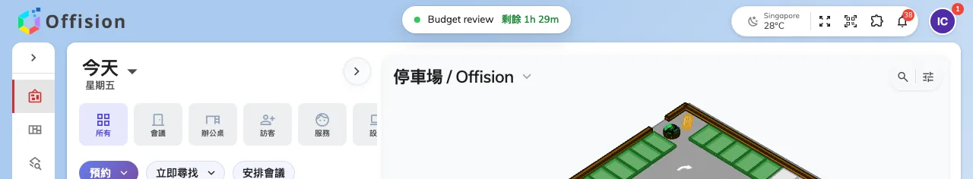
收起時的控制列：會議名稱，以及剩餘時間。
按一下即可展開。
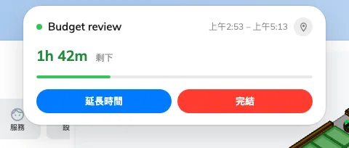
展開後：預約本身、還剩多少，以及可以對它做甚麼。
展開後會重複顯示會議名稱和預約時段、一條進度列上的倒數，以及一列按鈕。本文講的是 延長時間 和 完結 這兩個；服務、遠端控制 和 簽到 會在會議室提供時一併出現。
如果有多個預約同時進行，控制列會改為列出它們，每個一行。先選會議，之後的操作完全相同。

2. 加時間
延長時間 會把按鈕換成四個時段。
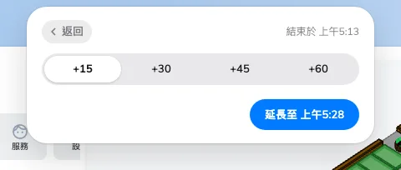
四個時段，以及確認按鈕上的新結束時間。
系統已為你選好 +15；下方的藍色按鈕寫著 延長至 加上你會結束的時間——真正值得看的是幾點結束，而不是你按了多少分鐘。按下去，控制列會以 已延長至 加上同一個時間作回應，然後返回預約畫面。
有兩件事會改變你看到的選項。任何會超出會議室可用時間的時段會 變淡 而不是隱藏，讓你看得到自己不能要甚麼。而當可給的時間少於十五分鐘時，四個時段會收合成一個剛好合適的時段，例如 +7。
這裡沒有讓你輸入自訂數字的欄位。如果你需要的長度不在選項之內，預約本身的資料卡有：從 我的預約 或任何一個行事曆開啟該預約，它的 延長時間 按鈕會開出一個帶有 自訂 欄位的選單。
加時間跟預約時間一樣計算。 如果貴公司對會議室用量設有配額，延長會像預約更長時間一樣扣減你的額度——見預約配額如何運作。

3. 或者把會議室交還
完結 會先問你。
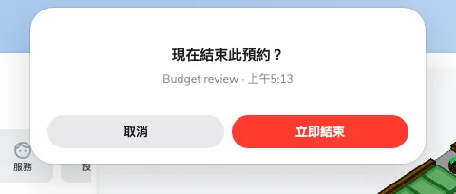
現在結束此預約？——會議名稱，以及你將要交還的那段時間。
這句問題會帶出會議名稱和原本的結束時間，讓你看清楚自己正要提早結束甚麼。立即結束 會執行；取消 則保留預約不變。
會議室由那一刻起就空出來，其他人可以預約餘下的時間。會議本身不會被撤銷——它發生過、記錄留著，而且仍然算作你用過的一間會議室。
這是最多人忘記的一個按鈕。 預約到五點卻三點就走，等於霸著兩小時無人能用的會議室；預約本身無從知道你已經離開。在會議室不夠用的樓層，大部分被收回的空間都來自這個按鈕。

4. 確認是否成功
延長之後，控制列會顯示新的結束時間和更長的倒數，資源行事曆上那段延長的時間亦會顯示為已佔用。
結束之後，該預約會從控制列消失——如果它是唯一進行中的預約，控制列也會一併消失。資源行事曆上，該會議室由現在起應顯示為空閒。

當延長時間推不下去
有時四個時段全部變淡，或者控制列直接回答 有即將到來的預約，一個選項都不給。
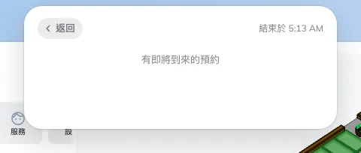
沒有時間可加了。一句訊息涵蓋了所有原因。
這一句訊息涵蓋好幾個不同的原因，而應用程式不會說明是哪一個。結束時間最多只能推到下列各項之中最早的那一項，不能再多：
該會議室的下一個預約 | 還要扣掉會議室在兩個預約之間的準備時間，所以你碰到的界線可能比下一場會議的開始時間再早一點
已訂進該會議室的服務 | 茶水、清潔或場地佈置訂進會議室之後，與預約同等看待
辦公時間結束 | 以及當日結束——預約不能跨越午夜延長
暫停服務時段 | 該會議室由那個時間起要保留作維修
該會議室容許的最長預約時間 | 延長仍然是預約；上限為兩小時的會議室就到兩小時為止
該會議室可提前多久預約 | 較少成為決定因素，但同樣適用

所以行事曆上看來空著的會議室，仍然可能拒絕多給你十五分鐘。如果你需要知道是哪一項，負責該會議室的人可以告訴你——背後的規則見資源政策參考。

當按鈕不見了
延長時間 和 完結 各自獨立出現：一間會議室可以容許其中一項而不容許另一項。
為甚麼不見了 | 可以怎樣做
這不是你的預約 | 只有預約的人才能操作，除非該會議室亦容許出席者操作。去問他
該會議室關閉了延長功能 | 在應用程式裡無法可施。該會議室是刻意固定時長的；如果下一節空著，就另外預約
該會議室關閉了提早結束 | 系統會在原定結束時間替你簽退，所以會議室不會被佔用得比預約更久——但也不會提早交還
會議還未開始 | 改用修改的方式：見修改預約
會議已經結束 | 沒有東西可以延長或交還
你離會議室太遠 | 如果會議室以位置驗證簽到，延長和結束時同樣會驗證。走近一點再試

另外兩個有相同按鈕的地方
控制列是最快的途徑，但不是唯一的。預約本身的資料卡底部有 延長時間 和 立即結束；主畫面的 我的預約 清單，亦會在任何進行中的會議上，把 延長時間 和 完結 放在剩餘時間旁邊。
完全離開應用程式的話，兩者在門外的面板上同樣可用——在預約面板簽到——亦可用手機掃描會議室或座位本身的二維碼，這是自由座位最常用的方式：掃描貼紙簽到及簽退。
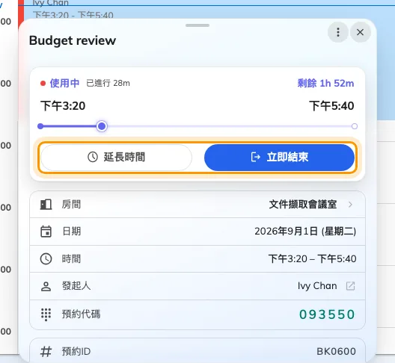
進行中預約自己的卡片：底下就是 延長 與 立即結束。

這些不是甚麼
取消 | 取消會議並退回它用掉的配額。提早結束兩者都不會——見取消預約。通常只在簽到之前，不過會議室可以允許取消已在進行的會議，那時卡片上取消會與延長和立即結束並排出現
修改 | 在會議開始之前調整時間。進行中的預約不能修改，只能延長
自行延長 | 如果會議室裝有感應器，它可以在室內仍然有人時自動延長預約。那是會議室的設定，會自行重複，而且同樣受上面那張表限制
因未簽到而被釋出 | 沒有人簽到，會議室會自動交還，而且那會 計算在內。提早結束則不會：見甚麼算是未出席

